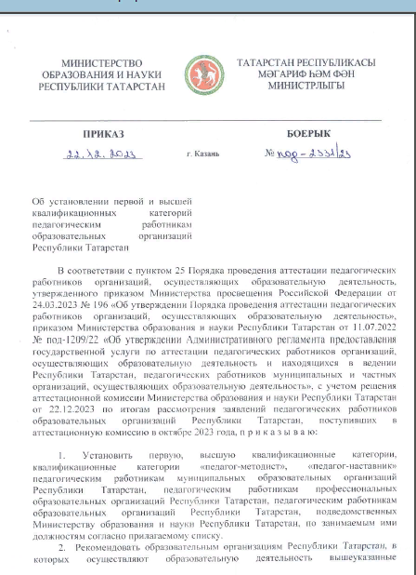
приложение № 1 к приказу № под-2331/23 от 22.12.2023
№ п\п | ФИО | должность | категория | Рекомендации | Решение аттестационной комиссии МОиН РТ
1 | Данилова Наталья Владимировна | Учитель-логопед | Высшая квалификационная категория | Распространение и обобщение педагогического опыта на республиканском уровне через публикации в научно-методических изданиях по профилю педагогической деятельности. | установить высшую квалификационную категорию по должности - Учитель-логопед
2 | Хисматуллина Алсу Искандаровна | Воспитатель | Высшая квалификационная категория | Распространение и обобщение педагогического опыта на республиканском уровне через публикации в научно-методических изданиях по профилю педагогической деятельности | установить высшую квалификационную категорию по должности - Воспитатель
3 | Сергеева Галина Аркадьевна | Воспитатель | Высшая квалификационная категория | Распространение и обобщение педагогического опыта на республиканском уровне через публикации в научно-методических изданиях по профилю педагогической деятельности. | установить высшую квалификационную категорию по должности - Воспитатель
4 | Миннибаева Гулия Вазыховна | Воспитатель | Высшая квалификационная категория | Распространение и обобщение педагогического опыта на республиканском уровне через публикации в научно-методических изданиях по профилю педагогической деятельности. | установить высшую квалификационную категорию по должности - Воспитатель
5 | Нурутдинова Зимфира Султановна | Воспитатель | Высшая квалификационная категория | Распространение и обобщение педагогического опыта на республиканском уровне через публикации в научно-методических изданиях по профилю педагогической деятельности. | установить высшую квалификационную категорию по должности - Воспитатель
6 | Синдрякова Ольга Владимировна | Воспитатель | Высшая квалификационная категория | Активизировать работу по участию педагога в методических и профессиональных конкурсах по профилю педагогической деятельности. | установить высшую квалификационную категорию по должности - Воспитатель
7 | Данилова Наталья Владимировна | Учитель-логопед | Высшая квалификационная категория | Распространение и обобщение педагогического опыта на республиканском уровне через публикации в научно-методических изданиях по профилю педагогической деятельности. | установить высшую квалификационную категорию по должности - Учитель-логопед
8 | Абдулвалеева Гульназ Ильдусовна | Воспитатель | Первая квалификационная категория | Распространение педагогического опыта (открытые занятия, мероприятия) на муниципальном уровне через участие в работе районного методического объединения по профилю педагогической деятельности | установить первую квалификационную категорию по должности - Воспитатель
9 | Зарифуллина Лейсан Джамиловна | Воспитатель | Первая квалификационная категория | Распространение педагогического опыта (открытые занятия, мероприятия) на муниципальном уровне через участие в работе районного методического объединения по профилю педагогической деятельности | установить первую квалификационную категорию по должности - Воспитатель

приложение № 2 к приказу № под-2331/23 от 22.12.2023

№ п\п | ФИО | должность | категория | Основание для упрощенной аттестации | Решение аттестационной комиссии МОиН РТ
1 | Гайнутдинова Вероника Александровна | Воспитатель | Первая квалификационная категория | Нагрудный знак «Яшь мөгаллим» | Установлена категория
2 | Гайнутдинова Гульгена Минсалиховна | Воспитатель | Высшая квалификационная категория | «Воспитатель года» | Установлена категория
3 | Рахимова Расима Гасымовна | Воспитатель | Высшая квалификационная категория | Знак отличия «Отличник сферы образования и науки РТ» | Установлена категория

